2022级《程序设计基础课程设计》总结报告（第A组）
学号 | 姓名 | 性别 | 班级 | 具体任务分工 | 所占比例 | 成绩
212101** | 林烨 | 男 | 212101 |  | 50%
212112** | 章奡轲 | 女 | 212112 |  | 20%
212101** | 张茗霄 | 男 | 212101 |  | 20%
填写说明：
1、请将首页红色部分信息填全，其中：学号为8位数字，计算机科学与技术学院通常以21开头、软件学院通常以55开头、人工智能学院通常以40开头；班级为6位数字；所占比例为百分数，比例值个位数为0或5，且所有人的所占比例之和为100%；人数不足的分组请保留后面的多余空行，请勿修改该表的结构。
2、请根据实际情况填写具体任务分工，主要任务包括：软件系统的总体分析与设计，具体功能的设计与实现，对应的测试与验证过程（报告正文需要列出若干组具体测试样例与对应结果），系统界面的设计与美工，以及辅助工具、视图和文件等。
3、成绩评定由指导教师填写，学生本人请勿填写和修改。
提交日期：2023年XX月XX日

报告正文

一、 系统概述
酒水管理系统全部由C语言实现，使用的核心数据结构为链表.
本系统分为两个子系统，分别为商户管理系统和用户管理系统。商户管理系统面向商户，实现进货、盘货、库存管理等功能；用户管理系统面向用户（零售商），实现充值、将商品添加至购物车、购买、退货等功能。
同时，通过文件读写操作，本系统建立了简单的商品数据和用户数据的数据库，实现了操作历史的记录和查询。

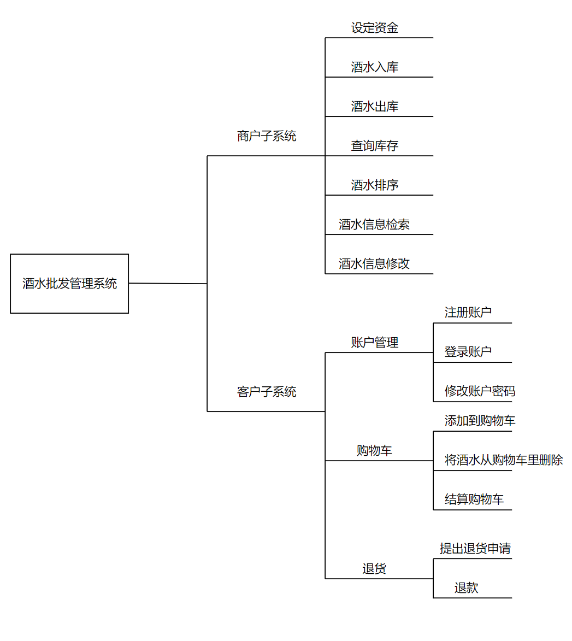
二、一些约定
系统的实现主要基于链表，由链表储存酒水信息和客户信息，每个酒水和客户都被抽象为链表中的结点。
酒水信息包括：酒水品牌、酒水名称、进货时间、库存量、单价、酒水备注信息
客户信息包括：用户名、账号、密码、存款
购物车和退款记录的储存同样由链表实现。
所有文件，包括进货信息、库存信息、操作记录、用户信息均会被储存在文件目录的Data文件下。
系统编译环境为MinGW，操作系统为Windows10，汉字编码为GB2312。

